Họ và tên: Huỳnh Tấn Thọ

MSSV: 19120383

**BÀI TẬP TỔNG HỢP**

**Bài 1:**

Mô hình ER:

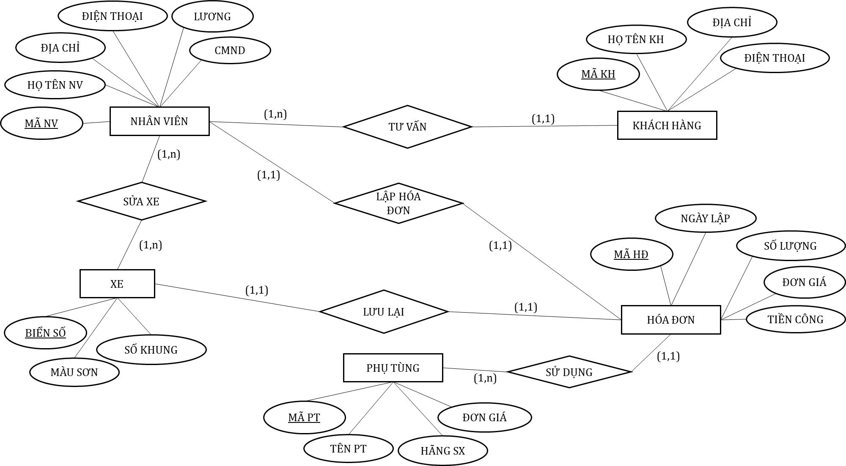

Mô hình quan hệ:

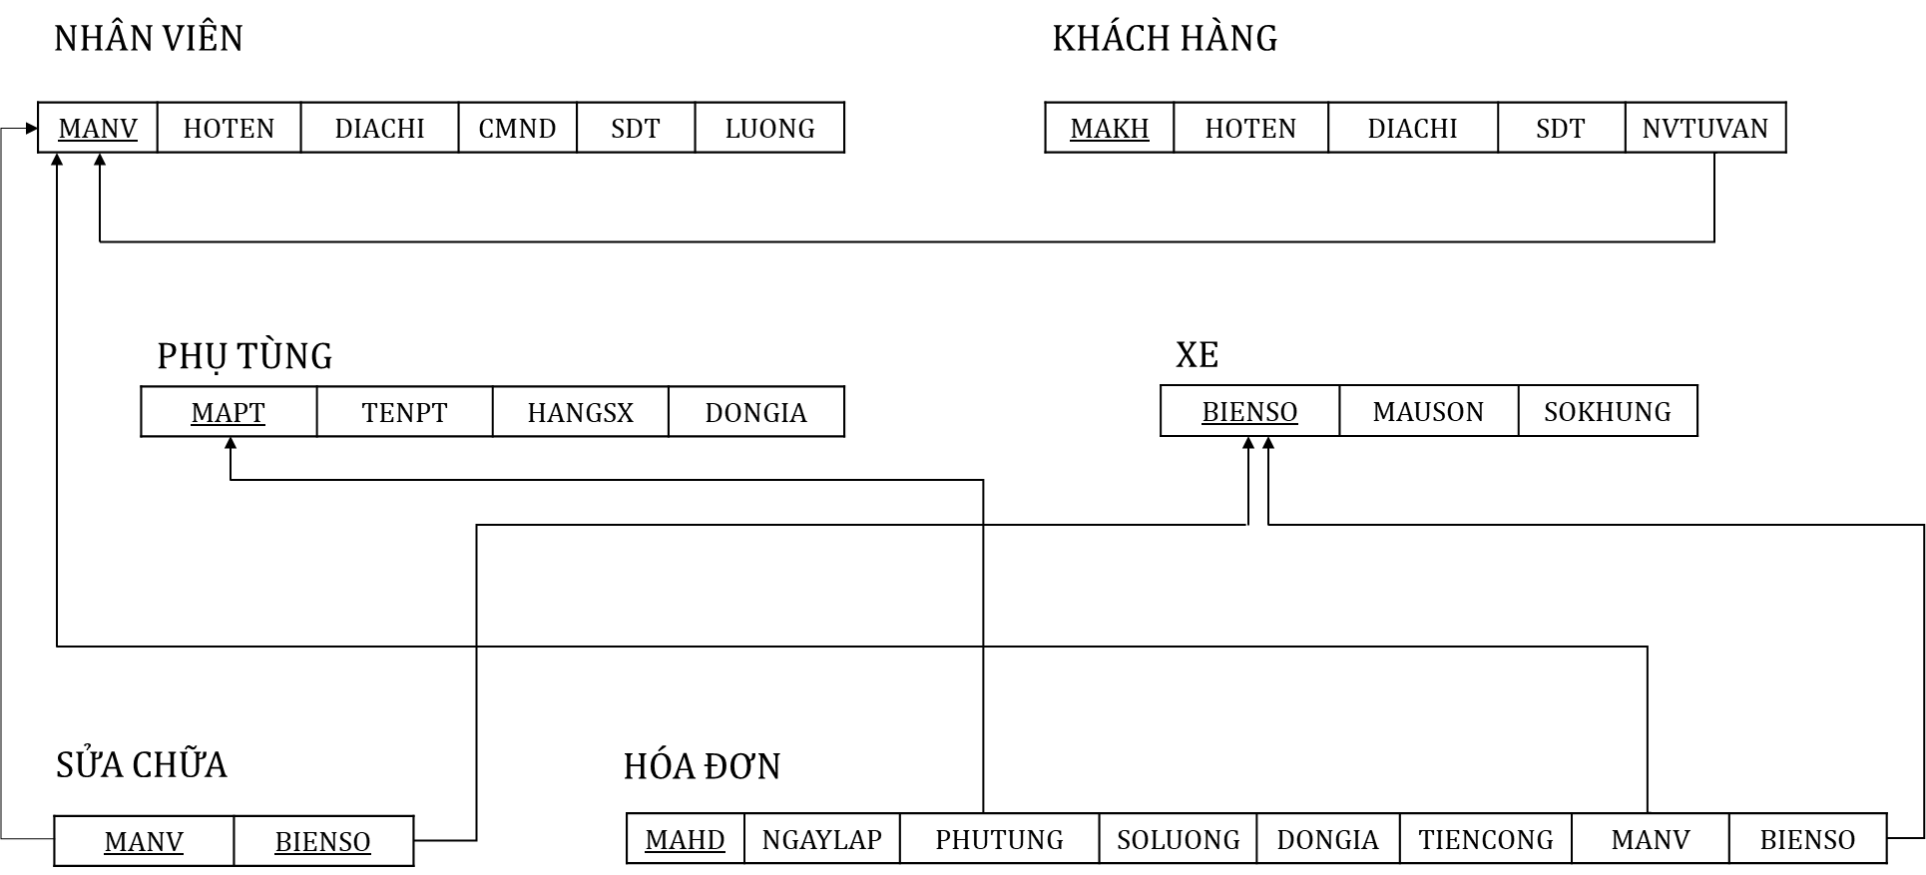

**Bài 2:**

1. Liệt kê danh sách các cầu thủ (mã đội, mã cầu thủ, họ tên, ngày sinh) đã tham gia (các) trận đấu diễn ra tại sân vận động “Camp Nou” vào ngày 15/08/2020 ở vị trí thi đấu là tiền đạo (ĐSQH).

K 🡨 THANHVIEN ⋈ (TRANDAU ⋈ THAMGIA)

K1 🡨 σSANVĐ=’Camp Nou’ ∧ NGAYTĐ = ‘15/08/2020’ ∧ VỊTRÍTHIĐẤU = ‘Tiền đạo’(K)

KQ 🡨 πMADOI,MASO,HOTEN,NGAYSINH(K1)

1. Liệt kê danh sách các đội bóng (mã đội) đã tham gia thi đấu tại ít nhất 2 trận với vai trò đội nhà và ít nhất 2 trận ở vai trò đội khách. (ĐSQH và SQL).

ĐSQH:

K 🡨 THANHVIEN ⋈ (TRANDAU ⋈ THAMGIA)

K1 🡨 πMADOI,MADOI1 (σMADOI=MADOI1(K)); K2 🡨 πMADOI,MADOI1 (σMADOI=MADOI2(K))

R1(MADOI, SL) 🡨 MADOI𝔍count(MADOI1) (K1); R2(MADOI, SL) 🡨 MADOI𝔍count(MADOI2) (K2)

KQ1 🡨 σSL>=2 (R1); KQ2 🡨 σSL>=2 (R2);

KQ = KQ1 ∩ KQ2

SQL:

select TV.MADOI

from TRANDAU TD join THAMGIA TG on TD.MATD = TG.MATD join THANHVIEN TV on (TG.MADOI = TV.MADOI and TG.MASO = TV.MASO)

where TG.MADOI = TD.MADOI1

group by TV.MADOI

having count(TD.MADOI1) >= 2

intersect

select TV.MADOI

from TRANDAU TD join THAMGIA TG on TD.MATD = TG.MATD join THANHVIEN TV on (TG.MADOI = TV.MADOI and TG.MASO = TV.MASO)

where TG.MADOI = TD.MADOI2

group by TV.MADOI

having count(TD.MADOI2) >= 2

1. Cầu thủ nào (mã đội, mã cầu thủ, họ tên, ngày sinh) đã từng tham gia cùng một trận đấu ở 2 vị trí thi đấu khác nhau (SQL, PTQH).

SQL:

select TV.MADOI, TV.MASO, TV.HOTEN, TV.NGAYSINH

from TRANDAU TD join THAMGIA TG on TD.MATD = TG.MATD join THANHVIEN TV on (TG.MADOI = TV.MADOI and TG.MASO = TV.MASO)

where exists

(select TV.MADOI, TV.MASO

from TRANDAU TD1 join THAMGIA TG1 on TD1.MATD = TG1.MATD join THANHVIEN TV1 on (TG1.MADOI = TV1.MADOI and TG1.MASO = TV1.MASO)

where TV.MADOI = TV1.MADOI and TV.MASO = TV1.MASO and TD.MATD = TD1.MATD and TG.VITRITHIDAU != TG1.VITRITHIDAU)

PTQH:

{ tv.MADOI, tv.MASO, tv.HOTEN, tv.NGAYSINH | THANHVIEN(tv) ∧ (∃tg)(THAMGIA(tg) ∧ tg.MASO = tv.MASO ∧ tg.MADOI = tv.MADOI ∧ (∃td)(TRANDAU(td) ∧ td.MATD = tg.MATD ∧ (∃tg1)(THAMGIA(tg1) ∧ tv.MADOI = tg1.MADOI ∧ tv.MASO = tg2.MASO ∧ td.MATD = tg1.MATD ∧ tg.VITRITHIDAU ≠ tg1.VITRITHIDAU ) ) ) }

**Bài 3:**

1. Trong một trận đấu, mỗi đội có tối đa 11 cầu thủ tham gia trong đội hình xuất phát.

* Bối cảnh: THAMGIA
* Biểu diễn:

K(MATD, MADOI, SL) 🡨 MATD, MADOI𝔍count(MASO) (σPHUTVAOSAN=0 (THAMGIA))

∀(k)(K(k) ∧ SL <= 11)

* Bảng tầm ảnh hưởng:

|  |  |  |  |
| --- | --- | --- | --- |
| R1 | Thêm | Xóa | Sửa |
| THAMGIA | + | - | + (MATD, MADOI, MASO PHUTVAOSAN) |

1. Mọi thành viên tham gia trận đấu phải là cầu thủ.

* Bối cảnh: THAMGIA, THANHVIEN
* Biểu diễn:

∀(tg)(THAMGIA(tg) ∧ (∃tv)(THANHVIEN(tv) ∧ tg.MASO = tv.MASO ∧ tg.MADOI = tv.MADOI ∧ tv.LOAITV = 1 ) )

* Bảng tầm ảnh hưởng:

|  |  |  |  |
| --- | --- | --- | --- |
| R2 | Thêm | Xóa | Sửa |
| THAMGIA | + | - | + (MADOI, MASO) |
| THANHVIEN | - | - | + (LOAITV) |